# Introducción

## Descripción del proyecto

En este proyecto se ha optado por realizar una aplicación móvil para dispositivos Android que ayude a aquellas personas que sufren la enfermedad de Alzheimer. Para ello se ha desarrollado el proyecto con la metodología ágil Scrum con una división en dos sprints de seis semanas cada uno (un total de 180 horas por sprint).

El proyecto cuenta con dos partes bien diferenciadas:

* La aplicación móvil que se entregara al cliente.
* El servidor y la base de datos para el correcto funcionamiento de la aplicación móvil.

La aplicación móvil se ejecutara en local en el dispositivo Android mientras que el servidor y la base de datos se encontrarán en máquinas remotas que se accederán a través de peticiones http desde el dispositivo móvil.

## Descripción del equipo

El equipo de desarrollo de Raven esta compuesto por cuatro desarrolladores con experiencia en distintos ámbitos: bases de datos, desarrollo de servidores, aplicaciones Android, administración de sistemas y control de versiones.

Los miembros del equipo son:

* Daniel Uroz Hinarejos: desarrollo Android y base de datos.
* Eduardo Ibañez Vásquez: desarrollo Android y diseño.
* Rubén Gabás Celimendiz: servidor, desarrollo Android y base de datos.
* Agustín Navarro Torres: servidor, base de datos y administración de sistemas.

# Producto

## Primer Sprint

## Segundo Sprint

### Pila de producto en el estado actual

Todos los PBI planteados para la realización en este sprint han sido completados, por lo que la pila de producto tras la realización del mismo ha quedado de la siguiente manera:

|  |  |  |  |
| --- | --- | --- | --- |
| **Prioridad** | **PBI** | **Tamaño** | **Completado** |
| 1 | Crear usuario cuenta | MM | Sí |
| 2 | Log in/out | SS | Sí |
| 3 | Crear calendario | M | Sí |
| 4 | Crear evento calendario | S | Sí |
| 5 | Visualizar eventos calendarios | M | Sí |
| 6 | Visualizar evento | M | Sí |
| 7 | Visualizar usuario cuenta | S | Sí |
| 8 | Juego Simon | LL | Sí |
| 9 | Temporizador | L | Sí |
| 10 | Borrar evento calendario | M | Sí |
| 11 | Borrar usuario cuenta | S | Sí |
| 12 | Modificar evento calendario | M | Sí |
| 13 | Modificar usuario cuenta | S | Sí |
| 14 | Agregar contactos | M | No |
| 15 | Visualizar marcación rápido | S | No |
| 16 | Visualizar contactos | M | No |
| 17 | Borrar contactos | M | No |
| 18 | Modificar contactos | M | No |
| 19 | Diferenciación de roles | [] | No |
| 20 | Juego *memory* | [] | No |
| 21 | Juego sudoku | [] | No |
| 22 | Localización GPS | XL | No |

### Historias de usuario

#### Juego simon

El usuario de la aplicación será capaz de jugar al simon dentro de ella. El simón es un juego que genera una secuencia de colores y sonidos, aumentando la dificultad de manera progresiva, que el usuario tiene que repetir.

#### Temporizador

El usuario será capaz de programar un temporizador con un título el cual tras el tiempo previamente indicado por el usuario saltará una alerta.

#### Borrar evento calendario

El usuario será capaz de borrar un usuario de su calendario previamente creado.

#### Modificar evento calendario

El usuario será capaz de modificar la información de un usuario previamente creado.

#### Modificar usuario cuenta

El usuario será capaz de modificar la información asociada a su cuenta de usuario.

#### Borrar usuario cuenta

El usuario podrá borrar su cuenta de usuario y toda la información asociado a ella.

### Criterios de aceptación

#### Juego simon:

* Se dispone de una GUI, como la vista en la figura x, en la aplicación Android.
* El juego simon cuenta con cuatro botones de distintos colores – rojo, Amarillo, verde y azul – y colores.
* La dificultad del juego es incremental según el usuario va respondiendo correctamente al juego.

#### Temporizador

* Se dispone de una GUI, como la vista en la figura x, en la aplicación Android.
* El temporizador tendrá un titulo personalizable por el usuario.
* El usuario podrá indicar las horas, minutos y segundos en los cuales saltará la alarma.
* La alarma del temporizador funcionara con la aplicación en segundo plano.
* Cuenta con notificación notificación *push-up* que muestra las alarmas activas actualmente.

#### Borrar eventos calendarios

* Se dispone de una GUI, como la vista en la figura x, en la aplicación Android.
* El usuario será capaz de borrar un usuario previamente creado por el mismo en el calendario.

#### Modificar evento calendario

* Se dispone de una GUI, como la vista en la figura x, en la aplicación Android.
* El usuario será capaz de modificar la información asociada a un evento previamente creado por el usuario en el calendario.
* La información que podrá modificar el usuario del evento será la siguiente: mensaje del evento, fecha del evento, hora del evento y días en los cuales se repetirá el evento.

#### Modificar un usuario cuenta

* Se dispone de una GUI, como la vista en la figura x, en la aplicación Android.
* El usuario es capaz de modificar la información asociada a un evento previamente creado por el usuario en el calendario.
* La información que se podrá modificar del usuario será la siguiente: número de teléfono, email, contraseña, nombre, apellido, información del usuario, lugar de residencia, fecha de nacimiento, nombre de una persona de contacto, apellido de una persona de contacto, teléfono de una persona de contacto.

#### Borrar un usuario cuenta

* Se dispone de una GUI, como la vista en la figura x, en la aplicación Android.
* El usuario será capaz de borrar su cuenta de usuario y los eventos asociados a ella.
* Una vez borrada la cuenta, el usuario no podrá realizar ninguna acción con ella.

### Bocetos de la GUI

### Estado actual de la aplicación

#### Funcionalidad implementado

Actualmente se ha implementado las siguientes funcionalidades a la aplicación:

* Creación de usuarios.
* *Log in/out* del usuario.
* Visualización de la información del usuario.
* Modificar la información asociada a una cuenta de usuario.
* Borrar la información asociada a una cuenta de usuario.
* Visualización (creación) de un calendario.
* Creación de eventos de un calendario.
* Visualización de eventos en el calendario.
* Visualización de eventos en detalles del calendario.
* Modificación de la información de un calendario.
* Borar eventos de un calendario.
* Configuración de un temporizador con un mensaje.
* Juego *simon*.

### 

### GUI implementada

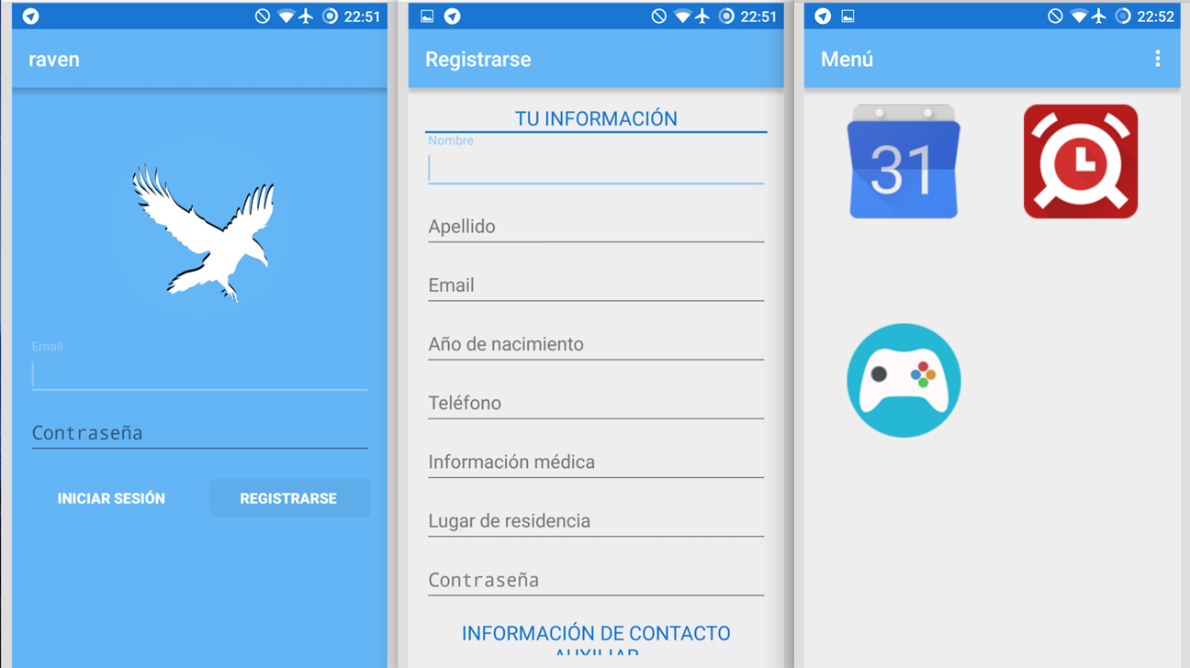

Figura x: de izq. a dch.: pantalla de inicio, pantalla de registro, pantalla de menú.

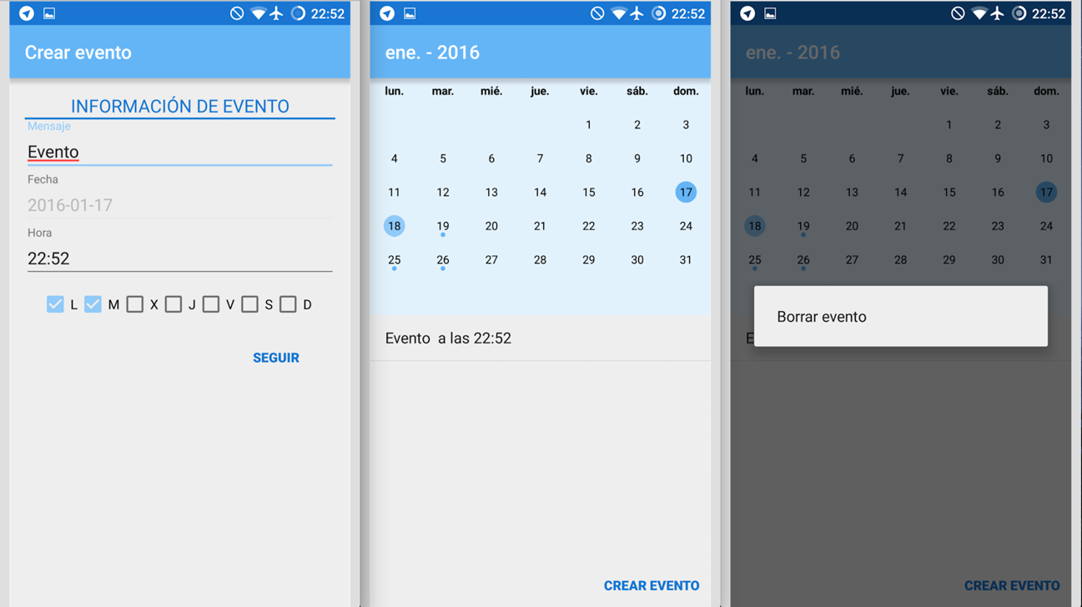

Figura x: de izq. a dch.: creación/visualización/modificación de evento, visualización de calendario, botón para borrar un evento.

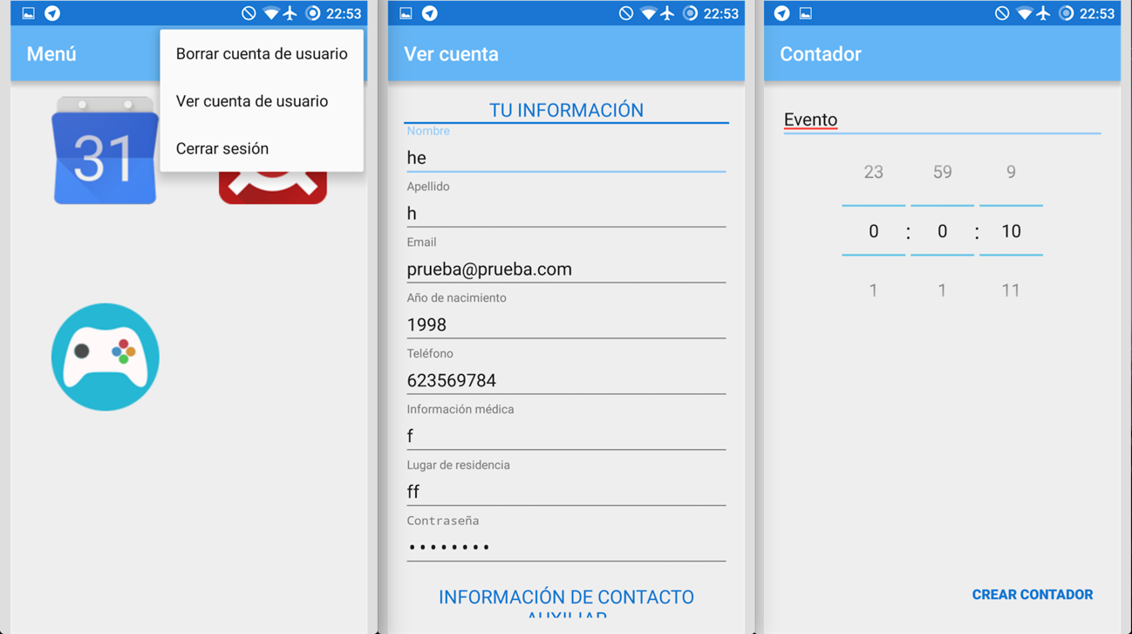

Figura x: de izq. a dch.: botón con las opciones de usuario, pantalla para la modificación/visión de la información del usuario, pantalla de creación de un temporizador..

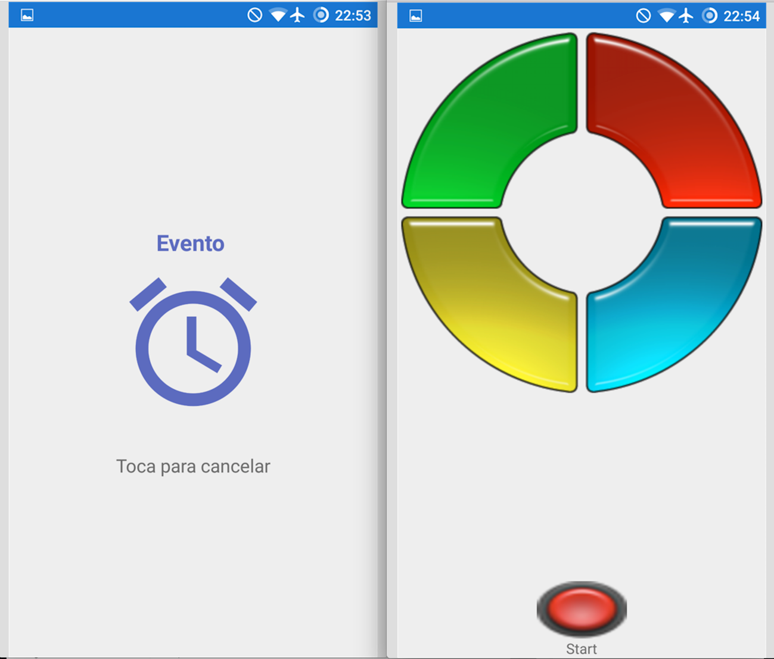

Figura x: de izq. a dch.: pantalla de notificación de evento mediante el temporizador, juego simon.